Три объекта поселения Десеновское примут участие в конкурсе
03.08.2016
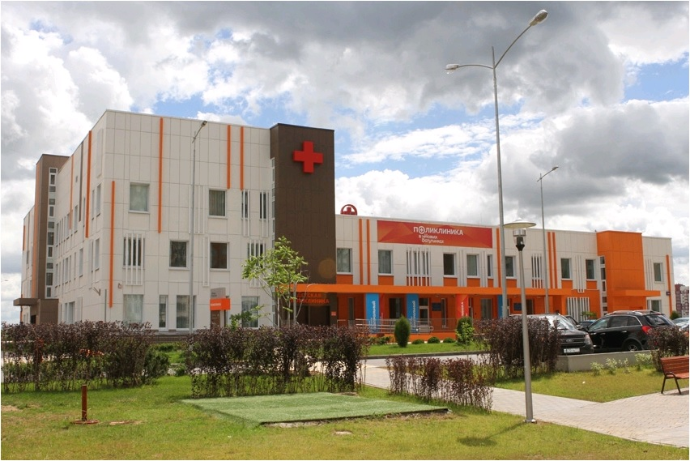

Новая поликлиника поселения Десеновское. Фото: сайт администрации Десеновское
Три объекта из поселения Десеновское приняли участие в конкурсе «Реализация проектов по благоустройству территорий города Москвы». Об этом сообщили сотрудники администрации поселения.
В начале августа в поселения приехала конкурсная комиссия Ей была продемонстрирована школа в Жилом Комплексе Новые Ватутинки, как благоустроенный проект образования. За звание самого благоустроенного объекта здравоохранения поборется новая поликлиника Десеновского. На лучший реализованный проект обустройства общественного пространства, по предложению Совета депутатов поселения, номинирован парк в честь 70-летия Победы в Великой Отечественной войне.
В состав комиссии вошли представители Департамента жилищно-коммунального хозяйства и благоустройства города Москвы, а также представители префектуры Троицкого и Новомосковского административных округов.

Адрес страницы: http://tinao.mos.ru/presscenter/news/detail/3468310.html
Префектура Троицкого и Новомосковского административных округов города Москвы

